**Pressemitteilung**

**DZR Kongress 2025 begeistert mit Fachwissen, Praxisnähe und persönlichem Austausch**

*Stuttgart, 26. Mai 2025* – Am 23. und 24. Mai 2025 wurde Stuttgart zum Zentrum der Dentalbranche: Der 12. DZR Kongress für Abrechnung und Praxismanagement lockte über 300 Teilnehmende in die baden-württembergische Landeshauptstadt – und überzeugte mit hochkarätigen Vorträgen, spannenden Diskussionsrunden und praxisnahen Einblicken. Zahnärztinnen, Zahnärzte und Praxismanager:innen aus ganz Deutschland informierten sich über aktuelle Entwicklungen, gewannen Impulse und knüpften wertvolle Kontakte.

Zahlreiche renommierte Referentinnen und Referenten aus der Dentalbranche, wie Prof. Dr. Dr. Ralf Smeets, Stefanie Schneider oder Sabine Schmidt, sowie Expertinnen und Experten aus den Bereichen Recht, Personalmanagement, Marketing und Kommunikation wie Schauspieler Michael A. Grimm, beleuchteten ein breites Spektrum an aktuellen Themen. Im Fokus standen dabei die zahnärztliche Abrechnung, die Auslegung der GOZ, Digitalisierung im Praxisalltag, der Datenschutz, rechtliche Rahmenbedingungen und praxisrelevante Ansätze für eine effektive, moderne und vorausschauende Praxisführung. Diese Expertise, gepaart mit dem regen Dialog zwischen Referierenden, Teilnehmenden und dem DZR-Team, machte das Event zu einer lebendigen Wissensplattform – fachlich fundiert, inspirierend und zukunftsorientiert.

*„Der DZR Kongress 2025 war ein echtes Highlight – nicht nur das inhaltlich starke und vielseitige Programm, sondern vor allem die Atmosphäre: das lebhafte Interesse und dieser spürbare Zusammenhalt unter Kolleginnen und Kollegen aus ganz Deutschland. Besonders beeindruckt hat mich, wie lebendig und offen der Austausch aller untereinander und mit unseren Referentinnen und Referenten war – es wurde diskutiert, gefragt, hinterfragt und geteilt. Genau solche Momente machen für mich den Unterschied und zeigen, wie wertvoll persönliche Begegnungen in unserer digitalen Welt nach wie vor sind.“*– Désirée Char, Leiterin Tools, Coaching und Akademie beim DZR

Ein weiterer Höhepunkt war der stimmungsvolle Ausklang am Abend, bei dem sich die Teilnehmenden bei gutem Essen und Gesprächen an der Bar in entspannter Atmosphäre weiter austauschen, Ideen vertiefen und neue Kontakte knüpfen konnten. Diese Mischung aus fundierter Weiterbildung, persönlichem Miteinander und echter Community prägt den DRZ Kongress als ein etabliertes Format in der Dentalbranche und kommt auch bei den Teilnehmenden sehr gut an:

*„„Der DZR Kongress ist für unser Team längst zu einem festen Highlight im Jahreskalender geworden – fast wie ein familiäres Cousin-Treffen, auf das wir uns jedes Jahr riesig freuen. Auch in diesem Jahr hat uns das vielseitige, inspirierende Programm begeistert. Wir nehmen nicht nur wertvolle Impulse für unseren Praxisalltag mit, sondern auch jede Menge Motivation und Teamgeist.“*  
– Nadine Koppo-Weingarten, Betriebswirtin der Zahnmedizin aus dem Saarland

*„Besonders beeindruckt hat mich die inhaltliche Vielfalt des Kongresses – von Künstlicher Intelligenz und Digitalisierung über rechtliche Themen bis hin zur Macht der Stimme. Fachlich habe ich vor allem durch den Vortrag von Prof. Dr. Dr. Smeets enorm profitiert. Das persönliche Gespräch mit ihm im Anschluss war nicht nur bereichernd, sondern wird auch einer meiner Patientinnen konkret weiterhelfen. Es ist wirklich außergewöhnlich, wie offen und nahbar die Referentinnen und Referenten für den Austausch waren.“*  
– Dr. med. dent. Harald Göcke, Zahnarzt aus Bremen  
  
*„Ich war zum zweiten Mal beim DZR Kongress dabei – und erneut begeistert! Besonders gefallen haben mir die abwechslungsreichen Themen, die weit über die reine Zahnmedizin und Abrechnungsthemen hinausgingen, und auch die hervorragende Organisation und die inspirierende Stimmung. Ein echtes Highlight war für mich der Vortrag von Mahsa Amoudadashi. In Zeiten des Fachkräftemangels hat sie eindrucksvoll daran erinnert, wie wichtig gelebte Wertschätzung und Menschlichkeit im Praxisalltag sind – ein wertvoller Impuls, den ich direkt mitnehme.“*– Katja Schulze, Praxismanagerin aus Hannover

Die durchweg positive Resonanz bestätigt: Der DZR Kongress ist weit mehr als eine Fortbildungsveranstaltung – er ist ein Ort der gemeinsamen Weiterentwicklung. Auch 2025 wird deutlich, dass sich die Dentalbranche im stetigen Wandel befindet. Wer am Zahn der Zeit bleiben möchte, muss sich kontinuierlich weiterbilden. Der DZR Kongress bietet dafür die ideale Plattform – aktuell, praxisnah und auf die Herausforderungen von morgen ausgerichtet.

**DZR Deutsches Zahnärztliches Rechenzentrum GmbH (DZR)**

Das DZR ist ein Abrechnungs- und Factoringunternehmen für niedergelassene Zahnärzte und Zahnärztinnen, MKG-Praxen und andere dentale Facharztbereiche. In Deutschland ist DZR Marktführer in der zahnärztlichen Privatliquidation. Kern der Leistung ist die komplette Unterstützung in der Privatliquidation und Abrechnung. Die administrative Entlastung, die Absicherung gegen Forderungsausfälle und die Bereitstellung von planbarer Liquidität bilden die Basis des langjährigen Erfolges. Das Unternehmen bietet zusätzlich eine große Auswahl an innovativen Tools, Produkten und Portalen rund um die ideale Abrechnung. Darüber hinaus unterstützt DZR seine Kunden und Kundinnen im Praxisalltag mit einem umfassenden Beratungs-, Coaching- und Fortbildungsangebot in den Bereichen GOZ, BEMA, BEL/BEB, CAD/CAM, Praxislabor sowie Praxismanagement. Für Patienten und Patientinnen bestehen attraktive und komfortable Teilzahlungsmöglichkeiten mit flexiblen Zahlungspausen und einem persönlichen Erstattungsservice.

DZR ist im Verbund der Dr. Güldener Gruppe aktiv. Die Firmengruppe ist einer der marktführenden Dienstleister in der Abrechnung für Leistungserbringer im Gesundheitswesen – mit einem jährlichen Abrechnungsvolumen von ca. 10 Milliarden Euro.

**Anlagen**

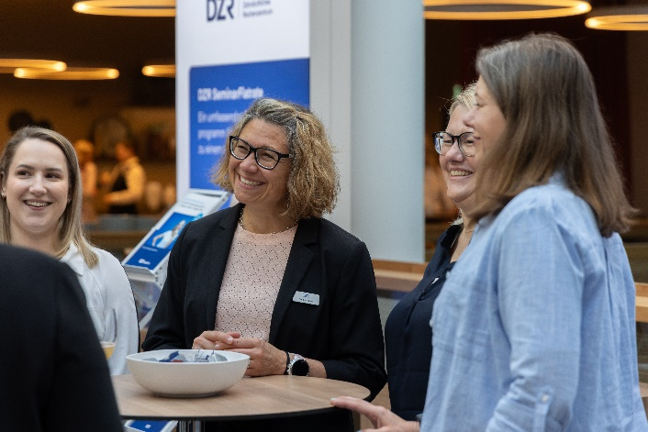

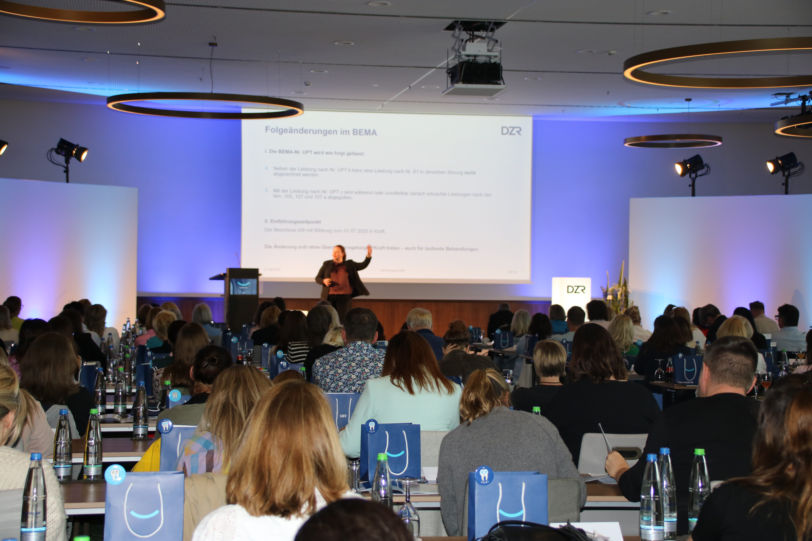

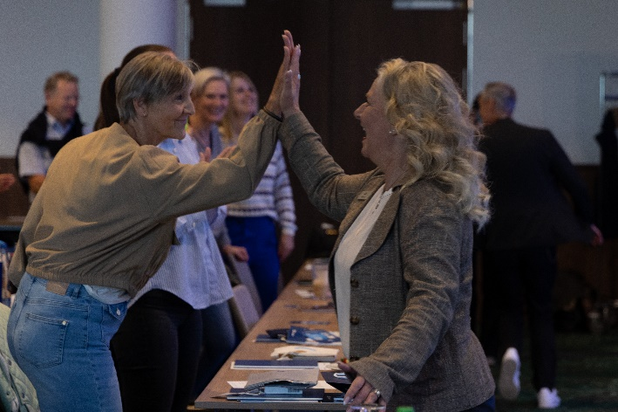

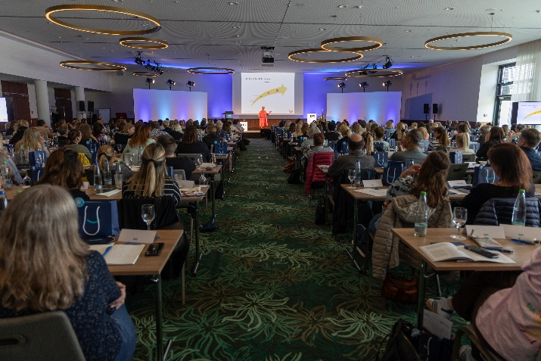

**Quelle:** DZR Deutsches Zahnärztliches Rechenzentrum GmbH, 2025



**Copyright:** DZR Deutsches Zahnärztliches Rechenzentrum GmbH, 2025

**Kontakt:**

DZR Deutsches Zahnärztliches Rechenzentrum GmbH

Marienstraße 10 I 70178 Stuttgart I www.dzr.de

Nina Hluchy, Leiterin Marketing, Kommunikation & Events

Telefon: +49 (0)711 99373 1002 I E-Mail: [presse@dzr.de](mailto:presse@dzr.de)